━━━━━
IT 담당자 매뉴얼 · 계정·로그인

비밀번호 변경·초기화 처리 매뉴얼
IT-ACC-002-M | 서비스데스크 | 2026.03.01 | Ver 1.2
본 문서는 교육 프로젝트용 가상 문서입니다. 실제 회사의 공식 정책·절차가 아닙니다.
IT 담당자 한정 · 본인 확인 절차와 관리 콘솔 기능이 있어 사용자에게 문서 자체를 전달하지 않습니다.
문서 정보 IT-ACC-002-M

문서 번호 | IT-ACC-002-M | 관리 부서 | 서비스데스크
버전 | v1.2 | 시행일 | 2026-03-01
분류 | ACC 계정·로그인 | 작성자 | 서비스데스크
대상 사용자 가이드 | IT-ACC-002 | 승인자 | 서비스데스크 팀장
보안 등급 | IT 담당자 한정 | 포함 시나리오 | ACC-01
열람 대상 | 서비스데스크 | 관련 FAQ | FAQ-001
※ 이 문서는 IT운영·보안 조직 내부 문서입니다. 사용자에게 문서 자체를 전달하지 않습니다.
Contents

1. 개요 4p
2. 접수·분류 기준 6p
3. 증상별 처리 절차 12p
4. 대형 장애 대응 28p
5. 처리 기록 기준 30p
부록 32p
01

개요
개요 01. 개요

■ 목적
IT-ACC-002로 들어오는 비밀번호 문의(규칙 때문에 변경 실패, 변경, 만료, 분실, 셀프 초기화 불가)를 셀프 안내로 끝내는 것을 원칙으로 하고, 셀프가 안 되는 경우에만 본인 확인을 거쳐 임시 비밀번호를 발급한다.
■ 담당 범위
구분 | 내용
1차 처리 | 서비스데스크(L1): 규칙·셀프 포털 안내(즉시 처리), 본인 확인 후 임시 비밀번호 발급, 초기화 반복 실패 점검
2차 이관 | 시스템인프라팀: 디렉터리 동기화 지연 / 정보보안팀: 무단 변경·피싱 입력 (IT-SEC-001-M 3.4, IT-SEC-003-M 3.4)
배정 기준 | 계정·로그인 1차 담당 (이도윤, 공서현, 윤재현). 재배정은 서비스데스크 팀장(이건우)이 승인
관련 시스템 | 계정 관리 콘솔 (가상), 셀프 비밀번호 재설정 포털 (가상), 인사 시스템, 상담 기록 시스템 (가상)
02

접수·분류 기준
접수·분류 기준 02. 접수·분류 기준

사용자 가이드의 블록별 기본값이다. 긴급도 기준은 IT 서비스 운영 기준(IT-STD-001)을 따른다.
번호 | 문의 유형 | 증상·요청 | 기본 긴급도 | 1차 처리 | 처리 방식 | 이관 대상
3.1 | ACC-01 | 비밀번호 규칙 때문에 변경이 안 될 때 | P3 | 서비스데스크 | 즉시 처리 | —
3.2 | ACC-01 | 비밀번호 바꾸기 · 기기 갱신 | P3 | 서비스데스크 | 즉시 처리 | —
3.3 | ACC-01 | '비밀번호가 만료되었습니다' (AUTH-104) | P3 | 서비스데스크 | 즉시 처리 후 필요 시 티켓 | —
3.4 | ACC-01 | 비밀번호를 잊었을 때 (셀프 초기화) | P3 | 서비스데스크 | 즉시 처리 (반복 실패는 티켓) | 시스템인프라팀 (동기화 지연)
3.5 | ACC-01 | 셀프 초기화를 할 수 없을 때 (본인 인증 불가) | P3 | 서비스데스크 | 티켓 (본인 확인 후 처리) | —
접수·분류 기준 02. 접수·분류 기준

처리 방식  · 즉시 처리: 규칙 안내·셀프 포털 안내로 사용자가 직접 바꾼 건. 티켓 없이 상담 기록만 남긴다 (문의이력 즉시 처리 6건).  · 티켓: 임시 비밀번호 발급, 초기화 반복 실패 점검처럼 담당자 작업이 필요한 건. RDY → WIP → FIN 으로 관리한다.  · 사용자가 셀프로 할 수 있는 작업은 대신 하지 않는다. 본인 확인 우회를 막기 위해서다. |  | 긴급도 조정 조건  · ACC-01은 기본 P3다.  · "오늘 오후 고객 미팅", "마감" 같은 당일 업무 차질이 있으면 P2로 올린다 (INQ-2026-00061, INQ-2026-00078, INQ-2026-00244).  · 사용자가 바꾸지 않았는데 비밀번호가 바뀌었다는 문의는 비밀번호 처리 대상이 아니다. 즉시 정보보안팀에 넘긴다.  · 사용자가 급하다고 해도 본인 확인 절차는 줄이지 않는다.

접수·분류 기준 02. 접수·분류 기준

■ 본인 확인 수준
수준 | 확인 방법 | 쓰는 때
L1 | 사번 + 등록 휴대폰 인증번호 (사용자가 받은 번호를 상담원 화면이 아니라 콘솔에 직접 입력하게 함) | 인사 시스템에 등록된 휴대폰을 쓸 수 있을 때
L2 | 사내 메신저 화상 또는 대면: 사원증 + 얼굴 + 인사 시스템 사진 대조, 인사 정보(부서·입사 연월) 질문 | 등록 휴대폰을 쓸 수 없을 때, MFA 초기화
L3 | L2 + 소속 팀장 승인 (팀장이 본인 계정으로 티켓에 승인) | 사용 중지 계정 활성화, 180일 이상 장기 휴면
접수·분류 기준 02. 접수·분류 기준

■ 사회공학 요청 대응 (실제 업무처럼 들려도 처리하지 않는다)
유형 | 예시 | 대응 문구
서두르게 함 | "임원 보고 5분 전이에요, 확인 절차는 건너뛰어 주세요" | "본인 확인 없이는 처리할 수 없습니다. 화상 확인은 2~3분이면 끝납니다."
권위 사칭·대리 요청 | "팀장님 지시로 연락했어요, 팀장님 비밀번호 초기화해 주세요" | "계정 당사자께서 직접 요청해 주셔야 합니다."
정보 캐내기 | "제 계정에 등록된 휴대폰 번호가 뭐였죠?" | "등록 정보는 인사 시스템에서 직접 확인해 주세요."
다른 경로 유도 | "개인 메일로 임시 비밀번호 보내 주세요" | "임시 비밀번호는 등록된 휴대폰 문자로만 보냅니다."
접수·분류 기준 02. 접수·분류 기준
※ 화면은 가상 예시이며 실제 프로그램 버전에 따라 다를 수 있습니다.

■ 처리 흐름
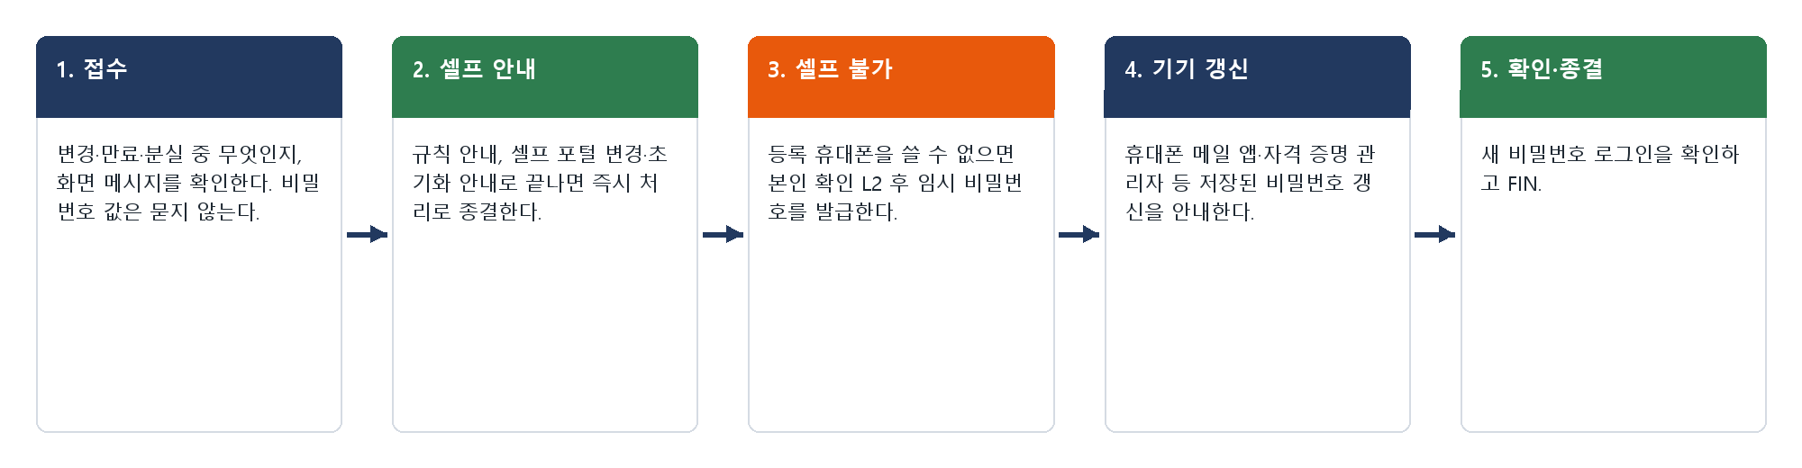
그림 2.1. 비밀번호 문의 처리 흐름
03

증상별 처리 절차
증상별 처리 절차 03. 증상별 처리 절차

3.1 비밀번호 규칙 때문에 변경이 안 될 때
문의 유형 | ACC-01 | 기본 긴급도 | P3 | 1차 처리 | 서비스데스크 | 이관 대상 | —

접수 시 확인 질문  · 화면에 어떤 메시지가 나오나요? (빨간 규칙 항목)  · 오늘 이미 바꿨나요?  · 어떤 종류의 문자를 넣었나요? (값은 묻지 않는다) |  | 판단 기준  · 즉시 처리: 규칙(12자 이상, 4종류 모두, 최근 5개 재사용 불가)을 안내하고 사용자가 직접 바꾸게 한다 (INQ-2026-00006, INQ-2026-00136, INQ-2026-00144).  · 티켓: 규칙을 모두 채웠는데 계속 거부되면 감사 로그의 거부 사유를 확인한다 (4번 절차).

증상별 처리 절차 03. 증상별 처리 절차

3.1 비밀번호 규칙 때문에 변경이 안 될 때 — 처리 절차
① 빨간 규칙 항목을 확인하게 한다.
② 규칙을 안내한다. 사용자가 생각한 비밀번호를 말하게 하지 않는다.
③ 최근 5개 재사용·24시간 안 재변경 여부를 확인하게 한다.
④ 계속 거부되면 계정 관리 콘솔 (가상)의 감사 로그에서 거부 사유를 보고, 사유를 일반화해서 안내한다 ("최근 사용한 비밀번호" 등).
⑤ 변경 성공을 확인하고 기기 갱신을 안내한 뒤 상담 기록을 남긴다.
증상별 처리 절차 03. 증상별 처리 절차

3.1 비밀번호 규칙 때문에 변경이 안 될 때 — 안내·기록
■ 처리 후 안내 문구
비밀번호는 12자 이상이고 대문자·소문자·숫자·특수문자를 모두 넣어야 하며, 최근 쓴 5개는 다시 쓸 수 없습니다. 규칙 항목이 모두 초록색이 되면 [변경]을 눌러 주세요.

재발 방지  · 만료 14일 전 사전 알림 메일 발송 (문의이력) |  | 이관 시 전달 정보  · 화면 메시지  · 감사 로그 거부 사유  · 사번

증상별 처리 절차 03. 증상별 처리 절차

3.2 비밀번호 바꾸기 · 기기 갱신
문의 유형 | ACC-01 | 기본 긴급도 | P3 | 1차 처리 | 서비스데스크 | 이관 대상 | —

접수 시 확인 질문  · 현재 비밀번호를 아나요?  · 바꾼 뒤 휴대폰 메일 앱·공유 드라이브를 갱신했나요? |  | 판단 기준  · 즉시 처리: 셀프 포털 변경을 안내하고, 저장된 기기 갱신 목록을 함께 안내한다.  · 전환: 바꾼 뒤 잠김이 반복되면 IT-ACC-001-M 3.2.

증상별 처리 절차 03. 증상별 처리 절차

3.2 비밀번호 바꾸기 · 기기 갱신 — 처리 절차
① 셀프 포털 [비밀번호 변경]을 안내한다.
② 변경 완료 뒤 휴대폰 메일 앱·자격 증명 관리자·VPN·메신저 갱신을 안내한다.
③ 상담 기록을 남긴다.
증상별 처리 절차 03. 증상별 처리 절차

3.2 비밀번호 바꾸기 · 기기 갱신 — 안내·기록
■ 처리 후 안내 문구
비밀번호를 바꾸셨다면 휴대폰 메일 앱과 공유 드라이브(자격 증명 관리자)에 저장된 비밀번호도 새 비밀번호로 바꿔 주세요. 그대로 두면 계정이 잠깁니다.

재발 방지  · 비밀번호 변경 시 모바일 앱·저장 자격 증명 갱신 안내를 변경 완료 화면에 추가 (MAN-01 ACC-02) |  | 이관 시 전달 정보  · 갱신하지 않은 기기 목록  · 사번

증상별 처리 절차 03. 증상별 처리 절차

3.3 '비밀번호가 만료되었습니다' (AUTH-104)
문의 유형 | ACC-01 | 기본 긴급도 | P3 | 1차 처리 | 서비스데스크 | 이관 대상 | —

접수 시 확인 질문  · 어느 시스템 로그인에서 나왔나요? (PC·메일·그룹웨어)  · 변경 화면에서 어떤 오류가 나오나요?  · 만료된 비밀번호를 기억하나요? |  | 판단 기준  · 즉시 처리: 셀프 포털에서 직접 바꾸도록 안내한다 (INQ-2026-00093).  · 티켓: 셀프 포털에서도 계속 실패하면 담당자가 확인한다 (INQ-2026-00061, INQ-2026-00349).

증상별 처리 절차 03. 증상별 처리 절차

3.3 '비밀번호가 만료되었습니다' (AUTH-104) — 처리 절차
① 셀프 비밀번호 재설정 포털 (가상)에서 바꾸도록 안내한다. PC 로그인 화면의 변경이 실패하면 포털에서 바꾸게 한다.
② 규칙(3.1)을 함께 안내한다.
③ 기억나지 않으면 3.4 셀프 초기화로 안내한다.
④ 새 비밀번호 로그인을 확인하고 기록한다.
증상별 처리 절차 03. 증상별 처리 절차

3.3 '비밀번호가 만료되었습니다' (AUTH-104) — 안내·기록
■ 처리 후 안내 문구
비밀번호 사용 기간(90일)이 지나 만료되었습니다. 셀프 비밀번호 재설정 포털에서 새 비밀번호로 바꾼 뒤 다시 로그인해 주세요.

재발 방지  · 만료 14일 전 사전 알림 메일 발송 (문의이력) |  | 이관 시 전달 정보  · 시스템과 오류 메시지  · 셀프 포털 시도 결과  · 사번

증상별 처리 절차 03. 증상별 처리 절차

3.4 비밀번호를 잊었을 때 (셀프 초기화)
문의 유형 | ACC-01 | 기본 긴급도 | P3 | 1차 처리 | 서비스데스크 | 이관 대상 | 시스템인프라팀 (동기화 지연)

접수 시 확인 질문  · 등록 휴대폰으로 인증번호를 받을 수 있나요?  · 초기화를 몇 번 했나요? 어느 단계에서 막히나요?  · 계정 상태가 잠김·정지인가요? |  | 판단 기준  · 즉시 처리: 등록 휴대폰을 쓸 수 있으면 셀프 초기화를 안내한다. 담당자가 대신 초기화하지 않는다.  · 티켓: 초기화 2회 후에도 로그인 실패면 아래 점검을 한다.  · 전환: 휴대폰을 쓸 수 없으면 3.5.

증상별 처리 절차 03. 증상별 처리 절차

3.4 비밀번호를 잊었을 때 (셀프 초기화) — 처리 절차
① 셀프 초기화를 안내한다.
② 2회 후에도 실패하면 계정 관리 콘솔 (가상)의 "비밀번호 변경일"이 갱신됐는지 본다. 10분 이상 지연이면 시스템인프라팀에 동기화 확인을 요청한다.
③ SSO가 아닌 시스템의 별도 계정으로 로그인하고 있는지 확인한다.
④ 계정 상태가 잠김·정지로 바뀌었으면 IT-ACC-001-M 3.2·3.5를 따른다.
⑤ 로그인 성공을 확인하고 기록한다.
증상별 처리 절차 03. 증상별 처리 절차

3.4 비밀번호를 잊었을 때 (셀프 초기화) — 안내·기록
■ 처리 후 안내 문구
셀프 비밀번호 재설정 포털의 [비밀번호 초기화]에서 사번과 휴대폰 인증으로 새 비밀번호를 정할 수 있습니다. 계정이 잠겨 있었다면 함께 풀립니다.

재발 방지  · 문의이력에 별도 기록 없음 |  | 이관 시 전달 정보  · 초기화 횟수와 막힌 단계  · 비밀번호 변경일 갱신 여부  · 사번

증상별 처리 절차 03. 증상별 처리 절차

3.5 셀프 초기화를 할 수 없을 때 (본인 인증 불가)
문의 유형 | ACC-01 | 기본 긴급도 | P3 | 1차 처리 | 서비스데스크 | 이관 대상 | —

접수 시 확인 질문  · 왜 인증할 수 없나요? (번호 변경·분실)  · 인사 시스템의 휴대폰 번호를 바꿨나요?  · 화상 또는 대면 확인이 가능한가요? |  | 판단 기준  · 티켓: 본인 확인(사번 + 휴대폰 인증이 안 되면 L2 화상·대면) 후 임시 비밀번호를 발급한다 (INQ-2026-00042, INQ-2026-00119, INQ-2026-00270).  · 휴대폰 분실이면 분실 신고가 먼저다 (IT-SEC-003-M 3.6).  · 대리 요청은 처리하지 않는다.

증상별 처리 절차 03. 증상별 처리 절차
※ 화면은 가상 예시이며 실제 프로그램 버전에 따라 다를 수 있습니다.

3.5 셀프 초기화를 할 수 없을 때 (본인 인증 불가) — 처리 절차
 |  | ① 본인 확인 L2를 한다 (셀프 인증이 안 되는 상황이므로 L1로는 부족하다).  ② 인사 시스템의 휴대폰 번호가 최신인지 먼저 확인하고, 아니면 변경 신청을 안내한다.  ③ 계정 관리 콘솔 (가상)에서 [임시 비밀번호 발급]을 누른다. 시스템이 자동 생성한다 (14자, 24시간, 1회).  ④ 등록 휴대폰 문자로만 보낸다. 번호가 아직 반영되지 않았으면 대면 창구에서 화면으로 보여 준다.  ⑤ 첫 로그인에서 변경이 강제되는지 확인하고, 발급 사실만 기록한다 (값은 기록하지 않는다).
  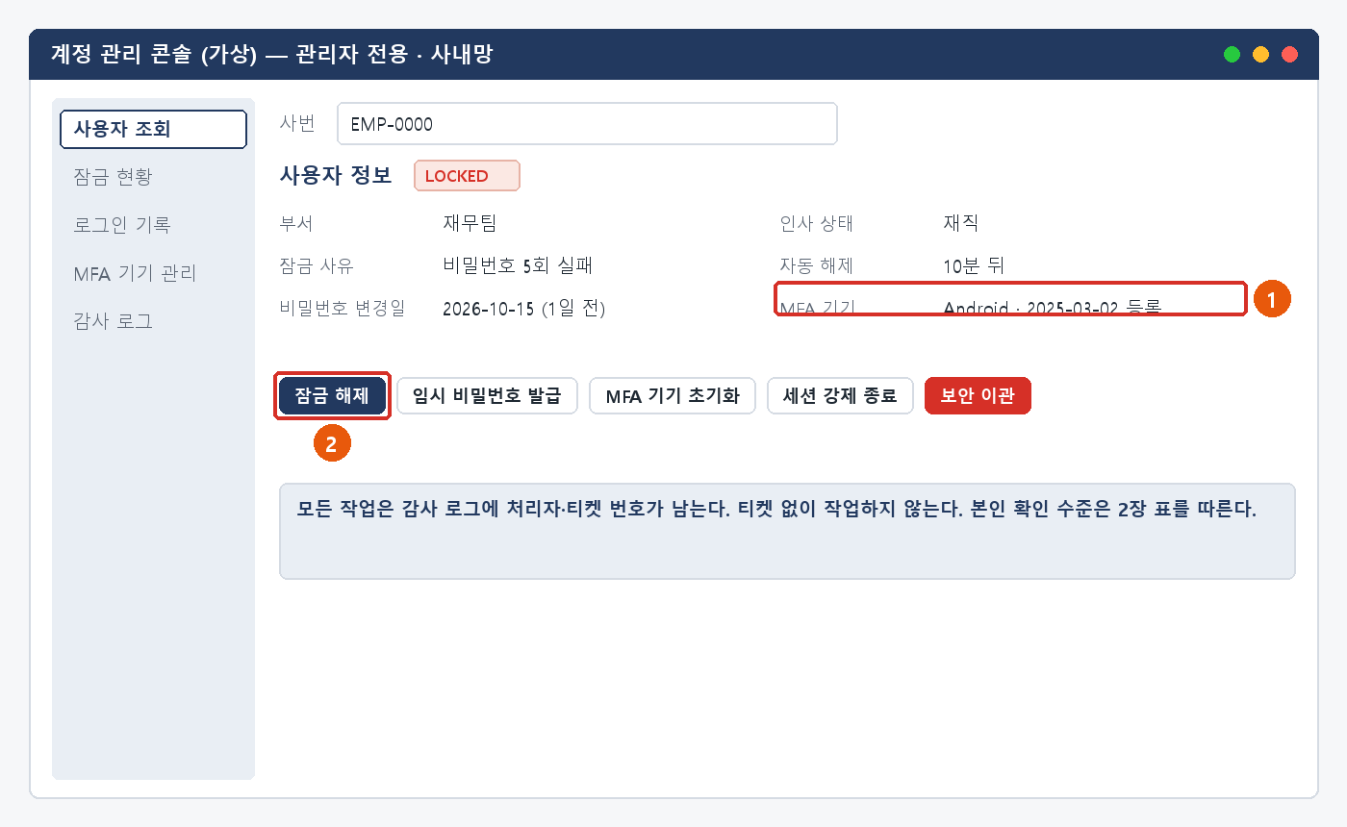
  그림 3.5. 계정 관리 콘솔 (가상): ② 작업 버튼 중 [임시 비밀번호 발급]은 본인 확인 뒤에만
증상별 처리 절차 03. 증상별 처리 절차

3.5 셀프 초기화를 할 수 없을 때 (본인 인증 불가) — 안내·기록
■ 처리 후 안내 문구
본인 확인 후 임시 비밀번호를 등록 휴대폰 문자로 보냈습니다. 24시간 안에 로그인해 새 비밀번호로 바꿔 주세요.

재발 방지  · 문의이력에 별도 기록 없음  · 휴대폰 번호를 바꾸면 인사 시스템도 함께 바꾸도록 안내문에 넣는다. |  | 이관 시 전달 정보  · 인증 불가 사유  · 본인 확인 수준·확인자·시각  · 사번

★ 임시 비밀번호를 소리 내어 읽거나 메일·메신저·채팅에 붙여 넣지 않는다

04

대형 장애 대응
대형 장애 대응 04. 대형 장애 대응

· 비밀번호 문의는 대형 장애 대상이 아니다.
· 셀프 포털 자체가 열리지 않거나, 여러 사용자의 변경이 한꺼번에 반영되지 않으면 디렉터리·SSO 문제로 보고 시스템인프라팀에 대표 티켓으로 넘긴다 (IT-ACC-001-M 4장과 같은 절차).
· 장애 중에는 개별 임시 비밀번호 발급으로 대응하지 않는다. 공지로 복구 예정 시각을 알린다.

★ 여러 사람의 비밀번호를 한꺼번에 초기화하지 않는다

05

처리 기록 기준
처리 기록 기준 05. 처리 기록 기준

처리 완료(FIN) 시 티켓에 아래 항목을 남긴다. 반복되는 건은 사용자 가이드 반영 여부를 검토한다.
항목 | 기록 내용
원인 | 확인된 원인 한 줄 (예: 자격 증명 관리자에 저장된 예전 비밀번호)
조치 내용 | 실제로 한 조치. 즉시 처리면 앞에 [즉시 처리]
본인 확인 | 확인 수준과 방법 (예: L1 사번 + 휴대폰 인증). 비밀번호·인증번호 값은 적지 않는다
재발 방지 | 같은 문의를 줄이기 위한 조치 (없으면 빈칸)
관련 FAQ | 안내에 쓴 FAQ 번호
가이드 반영 | 사용자 가이드에 추가·수정이 필요한지 (필요 / 불필요)
부록

내부 연락처 · 개정 이력
부록 부록

■ 내부 연락처
담당 | 연락처 | 비고
서비스데스크 | IT 헬프데스크 내선 1000 | 1차 접수, 잠금 해제·임시 비밀번호·MFA 초기화
서비스데스크 팀장 (이건우) | 내선 1000 | 재배정 승인, 본인 확인 불가 건 판단
시스템인프라팀 | 내선 1050 (가상) | SSO 서버·인증서·디렉터리 동기화
정보보안팀 | 내선 1119 (가상) | 계정 도용·사칭 의심 (IT-SEC-003-M)
인사팀 | 그룹웨어 조직도 | 재직·휴직 상태, 등록 휴대폰 번호 확인
■ 개정 이력
버전 | 개정일 | 작성자 | 변경 내용
v1.0 | 2026-10-12 | 서비스데스크 | 계정·로그인 통합본 최초 작성
v1.1 | 2026-10-12 | 서비스데스크 | 사용자용·관리자용 분리, 본인 확인·콘솔 절차 추가
v1.2 | 2026-10-16 | 서비스데스크 | IT-ACC-001~003 가이드와 -M 매뉴얼로 나눔. 저장소 기준 값(회사명, 비밀번호 12자·4종, 잠금 10분, 연락처·담당 조직)으로 정리

